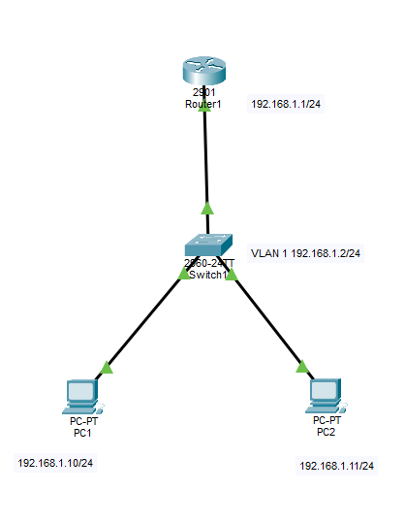
Lab 1: Complete Lab-Focused Teaching Package
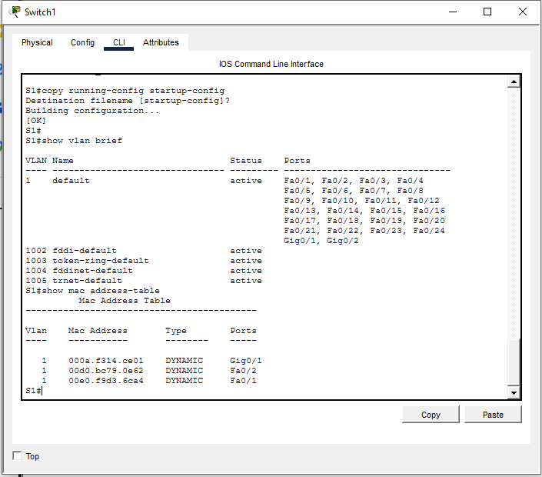
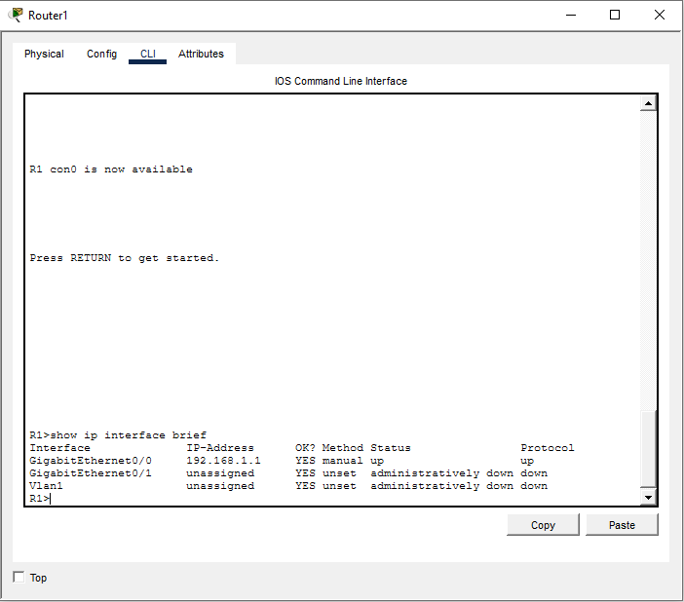
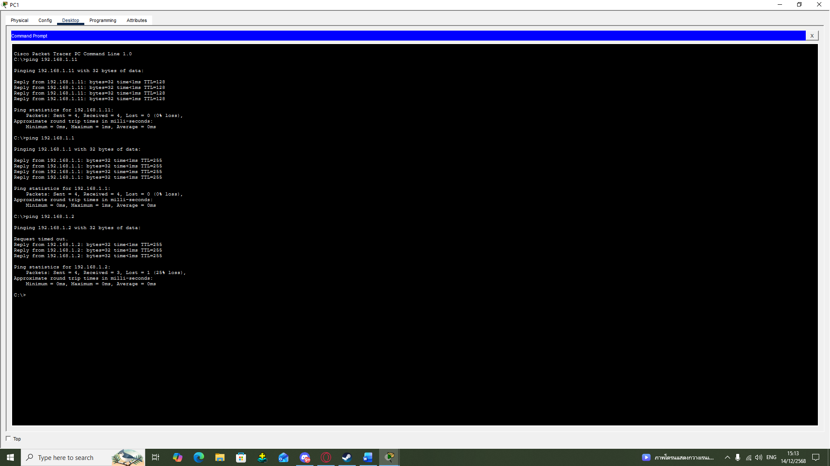
PART 2: CONNECTIVITY VERIFICATION
Step 4: Basic Connectivity Tests

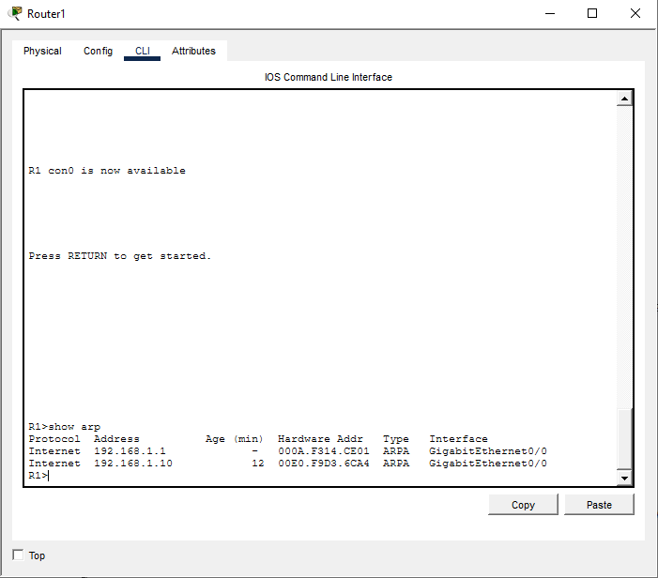
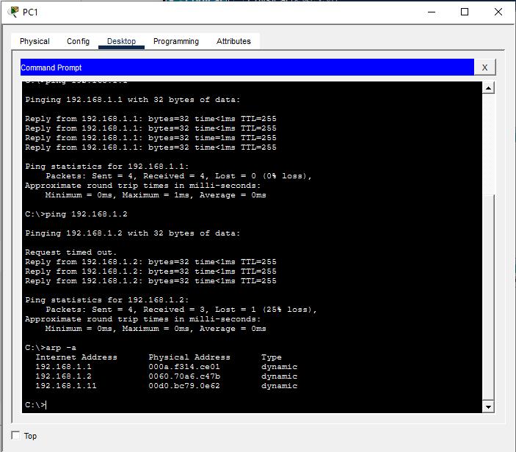
Step 5: ARP Table Examination

PART 3: ENCAPSULATION ANALYSIS
Step 7: Protocol Header Documentation
Step | Protocol | OSI Layer | TCP/IP Layer | Key Field Observed
1 | ARP Request | Layer 2 | Network Access | Target IP: 192.168.1.11
2 | ARP Reply | Layer 2 | Network Access | Sender MAC: [PC2's MAC]
3 | ICMP Echo | Layer 3 | Internet | Type: 8, Code: 0
4 | Ethernet | Layer 2 | Network Access | Frame Check Sequence
5 | ICMP Reply | Layer 3 | Internet | Type: 0, Code: 0
Step | Protocol | บทสรุปการทำงาน
1 | ARP Request | PC1 ต้องการ MAC Address ของ PC2 (192.168.1.11) จึงส่ง ARP Request แบบ Broadcast ออกไป
2 | ARP Reply | PC2 ตอบกลับด้วย MAC Address ของตนเอง เพื่อให้ PC1 สามารถส่ง Frame ตรงไปหา PC2 ได้
3 | ICMP Echo | PC1 สร้างแพ็กเก็ต ICMP Echo Request (Type 8, Code 0) โดยห่อหุ้มใน IP Header ที่มี Destination IP เป็น 192.168.1.11
4 | Ethernet | Frame นี้ถูกส่งจาก PC1 ผ่าน Switch1 ไปยัง PC2 โดยมี MAC Address ปลายทางเป็น MAC ของ PC2 (FCS ใช้ตรวจสอบความถูกต้องของข้อมูล)
5 | ICMP Reply | PC2 ตอบกลับด้วย ICMP Echo Reply (Type 0, Code 0) โดยสลับ Source IP และ Destination IP กลับไปยัง PC1

LAB DELIVERABLES
Worksheet 1: Configuration Verification
Checkpoint | Command Used | Expected Result | Actual Result | Pass/Fail
R1 Interface Status | show ip int brief | G0/0 UP/UP | GigabitEthernet0/0 192.168.1.1 YES manual up up | pass
S1 VLAN Config | show vlan brief | VLAN 1 Active | VLAN 1 Active | pass
PC1 Connectivity | ping 192.168.1.11 | Success (4 replies) | Ping statistics for 192.168.1.11:  Packets: Sent = 4, Received = 4, Lost = 0 (0% loss) | pass
ARP Resolution | arp -a on PC1 | 2+ entries | Internet Address Physical Address Type  192.168.1.1 000a.f314.ce01 dynamic  192.168.1.2 0060.70a6.c47b dynamic  192.168.1.11 00d0.bc79.0e62 dynamic  192.168.1.100 00d0.bccd.7741 dynamic | pass
MAC Learning | show mac address-table on S1 | 2 dynamic entries | 000a.f314.ce01 DYNAMIC Gig0/1  00d0.bc79.0e62 DYNAMIC Fa0/2  00e0.f9d3.6ca4 DYNAMIC Fa0/1 | pass

Worksheet 2: Protocol Analysis
Capture this data during simulation:
ARP Request Frame:

Source MAC: 00e0.f9d3.6ca4
Destination MAC: FFFF.FFFF.FFFF
ARP Opcode: 1

ICMP Echo Packet:

Time to Live (TTL): 128 in windows
Protocol Field: ICMP (Value = 1)

Encapsulation Chain: Data → ICMP Header → IP Header → Ethernet Header → Bits
Worksheet 3: Troubleshooting Journal
Problem Injected | Symptoms Observed | Diagnostic Commands Used | Root Cause | Solution
Wrong Subnet Mask | Ping ไปยังอุปกรณ์อื่นในเครือข่ายเดียวกันไม่สำเร็จ | ping, arp -a | PC1 มี Subnet Mask ผิดพลาด ทำให้เข้าใจผิดว่า PC2อยู่คนละเครือข่าย จึงพยายามส่งไปยัง Gateway ที่ไม่ถูกต้อง หรือไม่สามารถส่ง ARP ได้อย่างถูกต้อง | แก้ไข Subnet Mask บน PC1
Interface Shutdown | การสื่อสารระหว่างอุปกรณ์ที่เชื่อมต่อกับพอร์ตที่ถูกปิดใช้งาน ล้มเหลว ไฟสถานะบนพอร์ตที่ Switch เป็นสีส้มไม่ก็แดง | show ip int brief | พอร์ตที่เชื่อมต่อกับอุปกรณ์ถูกตั้งค่าเป็นสถานะ administratively down | เข้าสู่ Interface Configuration Mode บน RouterและSwitch แล้วใช้คำสั่ง no shutdown
Incorrect Gateway | Ping ไปยังอุปกรณ์อื่นในเครือข่ายเดียวกันสำเร็จแต่ Ping ไปยังอุปกรณ์นอกเครือข่าย ล้มเหลว | ipconfig, tracert | PC1 กำหนด Default Gateway ผิดพลาด ทำให้ไม่สามารถส่งแพ็กเก็ตออกไปยังเครือข่ายอื่นได้ | แก้ไข Default Gateway บน PC1 ให้เป็น IP Address ของ Router1

ASSESSMENT QUESTIONS
When PC1 pings PC2, which protocol resolves the MAC address before ICMP operates?
ตอบ ARP (Address Resolution Protocol)
เป็นโปรโตคอลที่ทำหน้าที่ค้นหา MAC Address ของอุปกรณ์ปลายทางที่ทราบ IP Address
What would happen if you changed the subnet mask on PC1 to 255.255.255.128?
ตอบ PC1 จะ Ping PC2 ไม่สำเร็จ PC1 จะคิดว่า PC2 อยู่คนละเครือข่ายทำให้ PC1 พยายามส่งแพ็กเก็ตผ่าน Router แทนการส่งตรงหา PC2
Why does the switch not need an IP address for basic frame forwarding?
ตอบ เพราะ Switch ทำงานโดยใช้ MAC Address เป็นหลัก ในการตัดสินใจส่งต่อ Frame ข้อมูล
Which OSI layers are involved when R1 forwards a packet between interfaces?
ตอบ Layer 1, Layer 2, และ Layer 3 ทั้งหมด
What is the purpose of the TTL field in the IP header you observed?
ตอบ เพื่อป้องกันไม่ให้แพ็กเก็ตวนอยู่ในเครือข่ายตลอดไป

